LabMedSys

Módulo Garantia da Qualidade
Avaliação Área: Manual do usuário
Versão 1.0

Histórico de Revisão e Envolvidos

Nome | Função | Contato
Rogério
Lúcia
Balocco
Cláudio

Data | Versão | Descrição | Autor
22/10/2026 | 1.0 | Versão publicada no portal, sem os achados de segurança | André Nardacci

- ACRÔNIMOS E ABREVIAÇÕES

Sigla | Termo Original | Tradução / Significado
ANVISA | Agência Nacional de Vigilância Sanitária | Agência reguladora sanitária brasileira
BPF | Boas Práticas de Fabricação | Conjunto de requisitos para garantir qualidade e segurança dos medicamentos
GMP | Good Manufacturing Practices | Boas Práticas de Fabricação
SGQ | Sistema de Gestão da Qualidade | Sistema de gestão da qualidade farmacêutica
CAPA | Corrective and Preventive Action | Ação Corretiva e Preventiva
RNC | Relatório de Não Conformidade | Registro formal de desvios ou não conformidades
POP | Procedimento Operacional Padrão | Documento que descreve a execução padronizada de atividades
RDC | Resolução da Diretoria Colegiada | Norma regulatória emitida pela ANVISA
PIC/S | Pharmaceutical Inspection Co-operation Scheme | Esquema de Cooperação em Inspeção Farmacêutica
CSV | Computerized System Validation | Validação de Sistemas Computadorizados
URS | User Requirements Specification | Especificação de Requisitos do Usuário
ERU | Especificação de Requisitos do Usuário | Documento contendo os requisitos do negócio e dos usuários
FS | Functional Specification | Especificação Funcional
IQ | Installation Qualification | Qualificação de Instalação
OQ | Operational Qualification | Qualificação Operacional
PQ | Performance Qualification | Qualificação de Desempenho
QI | Qualificação de Instalação | Evidência de que a instalação foi executada conforme especificação
QO | Qualificação de Operação | Evidência de que o sistema opera conforme especificado
QD | Qualificação de Desempenho | Evidência de que o sistema mantém desempenho consistente
PMV | Plano Mestre de Validação | Documento que define a estratégia global de validação
SNCM | Sistema Nacional de Controle de Medicamentos | Sistema brasileiro de rastreabilidade de medicamentos
IUM | Identificador Único de Medicamento | Código único utilizado na serialização de medicamentos
XML | Extensible Markup Language | Linguagem de marcação extensível para troca de dados
FDA | Food and Drug Administration | Agência reguladora de alimentos e medicamentos dos Estados Unidos
OMS | Organização Mundial da Saúde | Organização Mundial da Saúde
WHO | World Health Organization | Organização Mundial da Saúde
ALCOA+ | Attributable, Legible, Contemporaneous, Original, Accurate (+ Complete, Consistent, Enduring, Available) | Princípios de Integridade de Dados
GxP | Good Practices | Conjunto de Boas Práticas aplicáveis ao ambiente regulado
ICH | International Council for Harmonisation | Conselho Internacional para Harmonização de Requisitos Técnicos
QMS | Quality Management System | Sistema de Gestão da Qualidade
QA | Quality Assurance | Garantia da Qualidade
QC | Quality Control | Controle da Qualidade
SLA | Service Level Agreement | Acordo de Nível de Serviço
Audit Trail | Audit Trail | Trilha de Auditoria
GAMP | Good Automated Manufacturing Practice | Guia internacional de validação de sistemas computadorizados (categorias de software)
RN | Regra de Negócio | Regra que o sistema deve cumprir, identificada como RN-PRI-nnn
RF / RNF | Requisito Funcional / Não Funcional | O que a nova versão deve fazer / como deve fazer (segurança, auditoria, desempenho)
CT | Caso de Teste | Teste com passos e resultado esperado, identificado como CT-PRI-nnn
DV | Desvio | Diferença entre o resultado esperado e o obtido nos testes, identificado como DV-PRI-nnn
SEG | Achado de Segurança | Fragilidade de segurança encontrada no código, identificada como SEG-PRI-nn
SSO | Single Sign-On | Login único: um acesso vale para todos os módulos
DBA | Database Administrator | Administrador do banco de dados
LGPD | Lei Geral de Proteção de Dados | Lei nº 13.709/2018, sobre dados pessoais

- MANUAL DO USUÁRIO

Parte 1. A lista (tela inicial)
1. No menu, clique em Controle de Desvios e depois em Avaliação Área. Abre a tela com o título "Avaliação Área" e o quadro "Pesquisa" (HSolutions.GQ.UI/Areas/Bloco2/Views/AvaliacaoAreaRD/Index.cshtml:4 e :21). A lista abre vazia: ela só é preenchida quando você clica em Pesquisar (HSolutions.GQ.UI/Areas/Bloco2/Script/AvaliacaoAreaIndex.js:1-6 não carrega nada sozinho).
2. Se quiser, preencha os filtros. RD/Nº: parte do número do desvio. Descrição: um trecho do texto. Data Início e até: datas no formato dd/mm/aaaa (o campo tem calendário e máscara). Situação: TODAS, Pendente ou Finalizado, que é a situação da avaliação da sua área (HSolutions.GQ.UI/Areas/Bloco2/Views/AvaliacaoAreaRD/Index.cshtml:27-62).
3. Clique em Pesquisar. Aparece uma tabela com as colunas RD/Nº, DESCRIÇÃO, DATA ABERTURA e SITUAÇÃO, e ícones no fim de cada linha (HSolutions.GQ.UI/Areas/Bloco2/Script/AvaliacaoAreaIndex.js:23-45). Só aparecem os desvios em que a sua área foi envolvida; um desvio aparece uma vez só, mesmo que tenha várias áreas (HSolutions.GQ.UI/Areas/Bloco2/Controllers/AvaliacaoAreaRDController.cs:116-126).
4. Se nada for encontrado, a tela mostra "A pesquisa não retornou nenhum resultado." (HSolutions.GQ.UI/Scripts/HSGridApi.js:209).
5. Use Limpar para esvaziar os filtros. Atenção: o botão não apaga a tabela já mostrada (HSolutions.GQ.UI/Areas/Bloco2/Script/AvaliacaoAreaIndex.js:78-85; ver "Falhas e pontos de atenção").
6. Em cada linha, o ícone depende da situação da avaliação da sua área:
- Lápis (Editar), quando a sua área ainda não avaliou (situação Pendente).
- Lupa (Visualizar), quando a sua área já avaliou (situação Finalizado) (HSolutions.GQ.UI/Areas/Bloco2/Models/AvaliacaoAreaRDIndexResultadoModel.cs:53; HSolutions.GQ.UI/Scripts/HSGridApi.js:266-290).
- Ícone de histórico (Log) e de impressora (Imprimir), em todas as linhas.
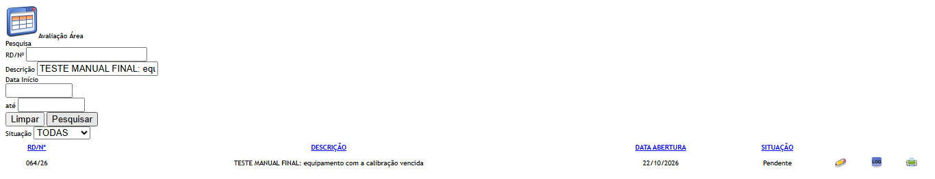
Figura 1 – Avaliação Área: A lista da tela
Parte 2. Avaliar o desvio (tela interna Editar)
7. Clique no lápis. Abre a tela "Avaliação Área" com todo o desvio na tela, quase tudo travado para leitura (HSolutions.GQ.UI/Areas/Bloco2/Controllers/AvaliacaoAreaRDController.cs:165-198). As seções, de cima para baixo, são: Dados, Descrição de Desvio, Anexos, Relatado por, Meios de Detecção do Desvio, Chefe da SDGQ (a pré-avaliação), Área envolvida e, por último, o campo Justificativa (HSolutions.GQ.UI/Areas/Bloco2/Views/Shared/_PartialRelatorioDesvio.cshtml:73-848).
8. Leia o desvio. Em Dados você vê o número (RD/Nº), a data de abertura, o local da ocorrência, o tipo de item (Produto, Equipamento ou Material) e o item. Se o item for equipamento, aparece o número de TAG (HSolutions.GQ.UI/Areas/Bloco2/Views/Shared/_PartialRelatorioDesvio.cshtml:89-181).
9. Em Descrição de Desvio estão a Não Conformidade e a Observação do registro. Em Anexos você pode abrir os arquivos já enviados pelo ícone de anexo; não é possível enviar nem excluir arquivos nesta tela (os botões ficam escondidos) (HSolutions.GQ.UI/Areas/Bloco2/Views/Shared/_PartialRelatorioDesvio.cshtml:208-236; HSolutions.GQ.UI/Areas/Bloco2/Script/PartialRelatorioDesvio.js:119-122).
10. Em Meios de Detecção do Desvio está marcado o meio escolhido na pré-avaliação, e Chefe da SDGQ traz a observação da pré-avaliação (HSolutions.GQ.UI/Areas/Bloco2/Views/Shared/_PartialRelatorioDesvio.cshtml:517-567 e :684-707).
11. Em Área envolvida, preencha o campo Observação (obrigatório, com asterisco). É o único campo livre da tela. Data/Hora, Área e Responsável aparecem travados e preenchidos com a data atual, a sua área e o seu nome (HSolutions.GQ.UI/Areas/Bloco2/Views/Shared/_PartialRelatorioDesvio.cshtml:716-754; HSolutions.GQ.UI/Areas/Bloco2/Models/PartialRelatorioDesvioModel.cs:332-337).
12. O campo Justificativa aparece no fim da tela, com asterisco, preenchido com a justificativa da etapa anterior. Escreva o que quiser, mas saiba que esta tela não grava o que for digitado ali (ver "Falhas e pontos de atenção") (HSolutions.GQ.UI/Areas/Bloco2/Views/Shared/_PartialRelatorioDesvio.cshtml:835-848).
13. Clique em Salvar. O sistema pergunta "Confirma a inclusão do item?" com os botões SIM e NÃO (HSolutions.GQ.UI/Areas/Bloco2/Script/PartialRelatorioDesvio.js:377-378; HSolutions.GQ.UI/Views/Shared/_ConfirmacaoPopUpPartail.cshtml:8-9). Clique em SIM.
14. Se a observação estiver vazia, aparece, dentro da seção "Área envolvida", a mensagem "A Observação da Área é obrigatória." e nada é gravado (HSolutions.GQ.UI/Areas/Bloco2/Controllers/AvaliacaoAreaRDController.cs:351-355).
15. Se tudo estiver certo, abre a janela "Alteração efetuada com sucesso." Ao clicar em OK, a tela volta à lista (HSolutions.GQ.UI/Areas/Bloco2/Controllers/AvaliacaoAreaRDController.cs:287; HSolutions.GQ.UI/Areas/Bloco2/Script/PartialRelatorioDesvio.js:413-415).
16. O botão Voltar sai sem gravar e leva de volta à lista (HSolutions.GQ.UI/Areas/Bloco2/Script/PartialRelatorioDesvio.js:389-391).
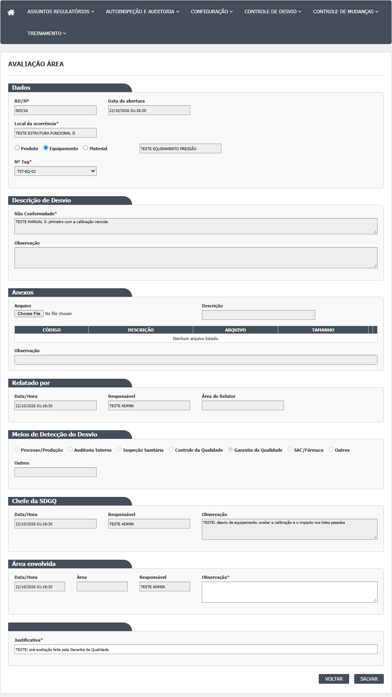
Figura 2 – Avaliação Área: A tela aberta, antes de preencher
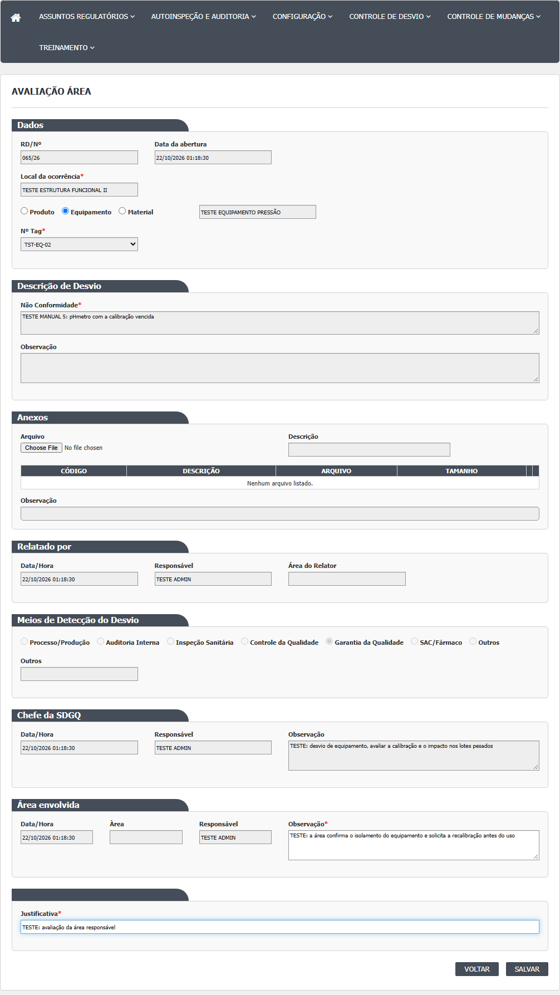
Figura 3 – Avaliação Área: A tela preenchida, antes de gravar
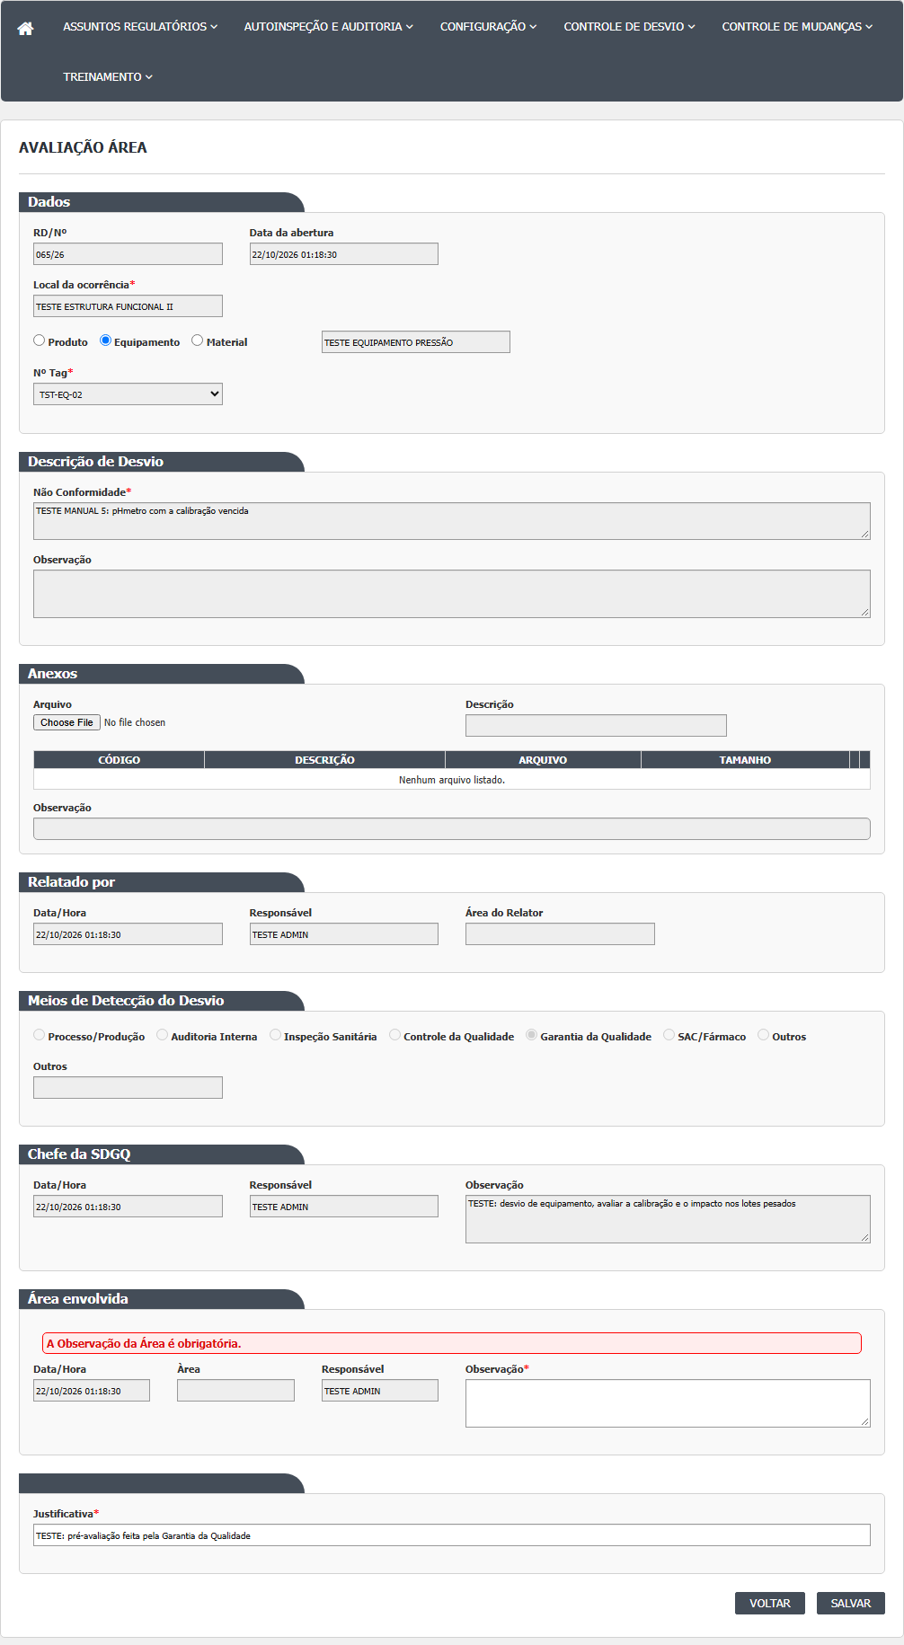
Figura 4 – Avaliação Área: A mensagem de recusa quando falta um campo obrigatório
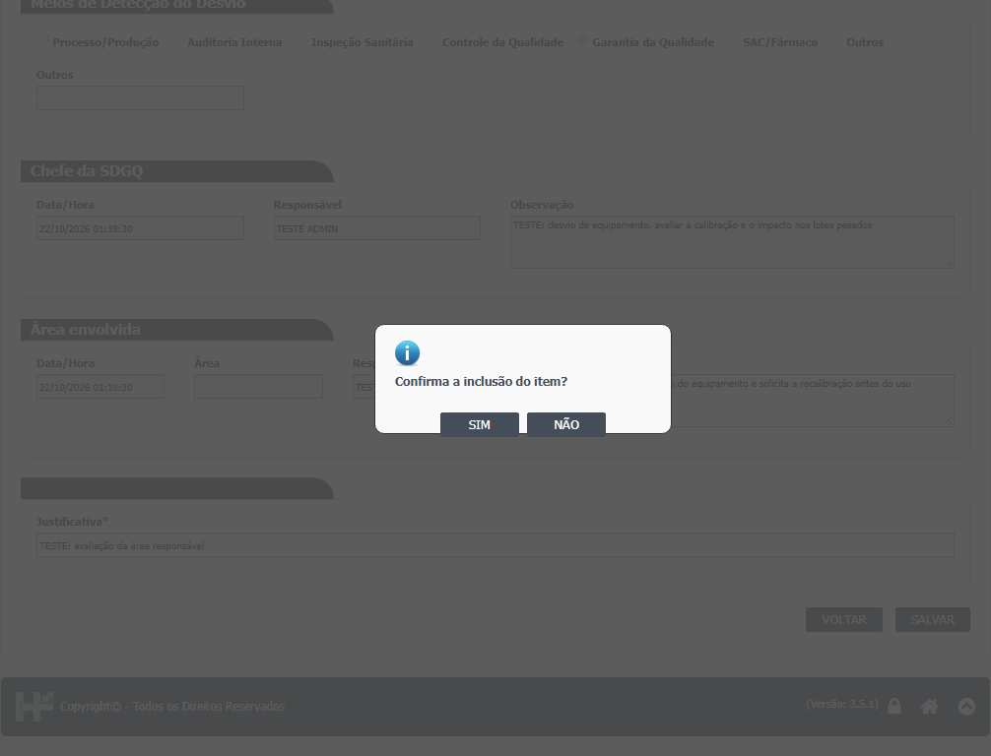
Figura 5 – Avaliação Área: A confirmação e a mensagem de sucesso
Parte 3. Consultar sem alterar (tela interna Visualizar)
17. Na lista, clique na lupa. Abre a mesma tela, sem o botão Salvar (HSolutions.GQ.UI/Areas/Bloco2/Controllers/AvaliacaoAreaRDController.cs:200-234, em especial :216-217; HSolutions.GQ.UI/Areas/Bloco2/Views/Shared/_PartialRelatorioDesvio.cshtml:855-858). Mostra a observação que a área gravou.
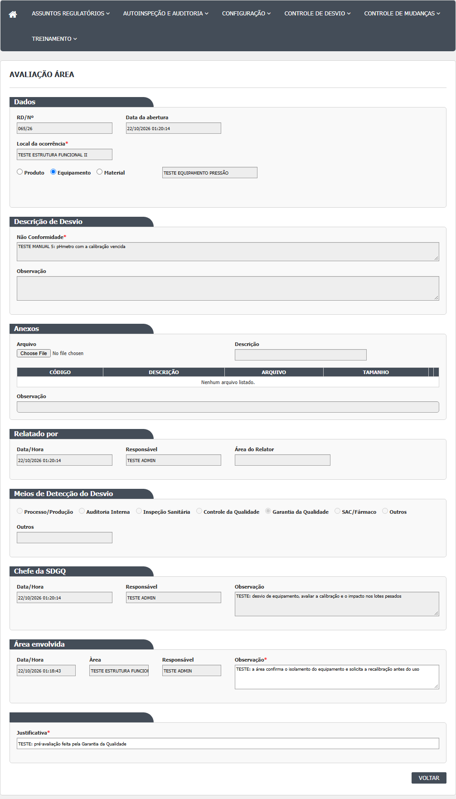
Figura 6 – Avaliação Área: A tela de consulta (Visualizar)
Parte 4. Histórico e impressão
18. O ícone de histórico abre a janela "Log" com a tabela de alterações do desvio (colunas Alteração, Valor Antigo, Valor Novo, Data, Hora, Usuário Alteração e Justificativa) (HSolutions.GQ.UI/Scripts/HSGridApi.js:536-542).
19. O ícone de impressora abre em outra aba o relatório do desvio em arquivo (HSolutions.GQ.UI/Areas/Bloco2/Controllers/AvaliacaoAreaRDController.cs:311-338; HSolutions.GQ.UI/Areas/Bloco2/Script/AvaliacaoAreaIndex.js:98-100).
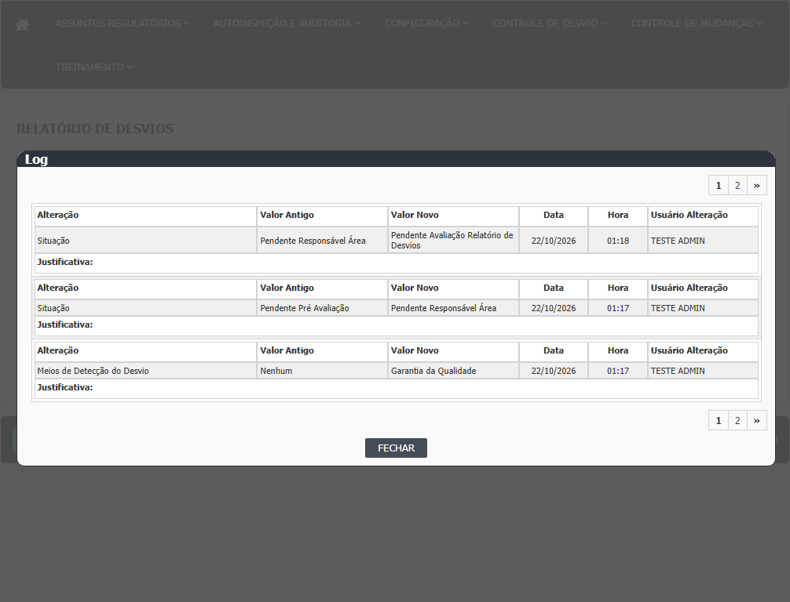
Figura 7 – Avaliação Área: O histórico do desvio (Log de Alteração)
Telas internas Incluir e Cancelar
- Incluir: existe a ação Incluir no controlador, mas o menu não leva a ela; a view usa o mesmo formulário sem dados (HSolutions.GQ.UI/Areas/Bloco2/Controllers/AvaliacaoAreaRDController.cs:152-162; HSolutions.GQ.UI/Areas/Bloco2/Views/AvaliacaoAreaRD/Incluir.cshtml). Inferência: ao abrir o endereço direto, a página dá erro, porque o formulário espera um desvio e não recebe nenhum. A confirmar no teste.
- Cancelar: a view HSolutions.GQ.UI/Areas/Bloco2/Views/AvaliacaoAreaRD/Cancelar.cshtml ("CANCELAMENTO DE REGISTRO RNC") é uma cópia da tela de cancelamento do Registro. O controlador não tem a ação Cancelar. Não é possível cancelar o desvio por esta tela.
O que a rodada 1 (21/10/2026) mostrou sobre este manual
Fonte: execucao/2026-10-21-desvios-rodada-1/resultado.md. O que está aqui foi visto na tela. O que ainda é leitura do código continua marcado como inferência nos passos acima.
- Avaliar (passos 11 a 15). Salvar sem a observação mostrou "A Observação da Área é obrigatória." e nada foi gravado. Com a observação, a avaliação foi aceita (CT-GQ-012).
- Desvio com duas áreas. Avaliando só a área B, o desvio continuou em Pendente Responsável Área. Depois que a área A também avaliou, passou a Pendente Avaliação Relatório de Desvios, e a linha da área A virou Finalizado, só com a lupa (CT-GQ-012 e CT-GQ-013).
- Lista por área (passo 3). O usuário da área A viu os desvios 005, 027, 029, 030, 031 e 032; o da área B viu 028, 029, 030 e 032. Cada um viu só a linha da própria área. Os outros dois usuários testados viram a lista vazia (CT-GQ-N04-01).
- Filtro RD/Nº (passo 2). Acham o desvio 030/26: "030", "30", "03", "5" e "005". Não acham: "030/26", "30/26", "/26" e "005/26". Nesses casos a tela mostra só "A pesquisa não retornou nenhum resultado." e nenhum aviso de que o ano não é aceito (CT-GQ-N04-02, DV-GQ-026).
- Filtro de datas (passo 2). Só a Data Início traz os desvios daquele dia; início e fim no mesmo dia também; só a Data Fim é ignorada, como o código previa. Uma data inválida (31/02/2026) é ignorada sem mensagem e a lista sai completa (CT-GQ-F07, F08 e F09; DV-GQ-027).
- Filtro Situação (passo 2). Escolher "Finalizado" trouxe 6 linhas misturadas com linhas Pendente (CT-GQ-F11, DV-GQ-028).
- Não exercitados nesta rodada: o botão Limpar, as perguntas de confirmação (SIM e NÃO), a janela de sucesso, a lupa, o histórico e a impressão desta tela.
Rodada 2 (22/10/2026)
Fonte: execucao/2026-10-22-desvios-rodada-2/resultado.md. Só o que a rodada mostrou de novo ou contrariou.
- Passo 11 (Área envolvida). A observação só com espaços foi aceita: "Confirma a inclusão do item?", depois "Alteração efetuada com sucesso.", e o desvio foi para Pendente Avaliação Relatório de Desvios (CT-GQ-N04-06; DV-GQ-041). O manual diz que a observação é obrigatória: um texto só com espaços passa.
- Passo 11 (datas e responsável mostrados). Data da abertura, data e hora da pré-avaliação e da avaliação da área mostram o momento em que a tela é aberta, e o responsável da pré-avaliação é o usuário que abre a tela, não quem pré-avaliou (CT-GQ-N04-11; DV-GQ-040). Quem consulta um desvio de outro dia lê datas e nomes que não são os do registro.
- Passo 12 (Justificativa). A caixa já vem preenchida com o texto de uma etapa anterior. Apagada, a avaliação salva do mesmo jeito; com texto novo também salva; em nenhum dos casos a justificativa chega ao histórico (CT-GQ-N04-09; DV-GQ-045).
- Parte 4 (Histórico). Depois de a última área avaliar, o histórico mostra só a mudança de situação, com usuário e data. Se a área avalia quando falta outra, o histórico não ganha nenhum registro (CT-GQ-N04-10; DV-GQ-042). O manual deve deixar de dizer que o histórico mostra a ligação da avaliação.
Rodada 3 (22/10/2026)
Fonte: execucao/2026-10-22-desvios-rodada-3b/resultado.md. Só o que a rodada mostrou de novo ou contrariou.
- Filtro de datas (passo 2). Só Data Início 22/10: 3 desvios, todos de 22/10. Início e Fim 21/10: 3, todos de 21/10. Só Data Fim: ignorada (7 de 7). Data inválida (31/02/2026): ignorada, sem mensagem (7 de 7). Data digitada sem barras (22102026): o campo guarda o texto e a lista vem inteira, sem mensagem (CT-GQ-N04-03; DV-GQ-027).
- Filtro Situação (passo 2). Pendente: 3 desvios, todos pendentes. Finalizado: 7 linhas, com os 3 pendentes junto, igual a TODAS (CT-GQ-N04-04; DV-GQ-060). O manual já dizia que "Finalizado" pode trazer linhas Pendente; a rodada mostrou que ele devolve a lista toda.
- Salvar com confirmação (passos 13 a 15). "Confirma a inclusão do item?" Responder NÃO: nada é gravado. Responder SIM: "Alteração efetuada com sucesso."; a avaliação da área A fica gravada e o desvio (083/26) vai para Pendente Avaliação Relatório de Desvios (CT-GQ-N04-14).
- Tipo de item no Editar. Clicar em Produto, Equipamento ou Material faz o botão Salvar sumir (desvio 083/26; CT-GQ-N04-12; DV-GQ-062).
- Imprimir (passo 19). O ícone da impressora abre "a página de erro do servidor" nas telas 4, 5 e 6, e não o relatório; os relatórios não puderam ser comparados (CT-GQ-N04-17, Bloqueado; DV-GQ-018 reconfirmado).
- Mais de uma recusa ao mesmo tempo. Não foi possível testar: precisa de um desvio com dado incompleto montado pelo DBA (CT-GQ-N04-15, Bloqueado).
- Avaliar de novo uma área que já avaliou. O caso foi feito (CT-GQ-N04-08); o resultado está no documento interno.
Rodada 4 (22/10/2026)
Fonte: execucao/2026-10-22-desvios-rodada-4/resultado.md. Só o que a rodada mostrou de novo ou contrariou.
- Limpar. Esvazia os filtros; a lista continua com as linhas (CT-GQ-N04-05).
- Observação longa. 5.000 caracteres são aceitos e gravados inteiros (CT-GQ-N04-07).
- Consulta pela lupa. Mostra só Voltar e a observação gravada, mas a observação e a Justificativa aparecem editáveis (CT-GQ-N04-13).
- Cancelar. Não há botão de cancelar na lista nem na tela (CT-GQ-N04-16).
- Duas áreas ao mesmo tempo. Se as duas últimas áreas avaliarem ao mesmo tempo, as duas veem "Alteração efetuada com sucesso.", mas o desvio fica parado em Pendente Responsável Área e não chega à tela Avaliação Relatório Desvios (CT-GQ-N04-18; DV-GQ-083).
- Área excluída. Não há tela para excluir uma área envolvida; o efeito de uma área excluída sobre o avanço do desvio não pôde ser testado (CT-GQ-N04-19).
- CAMPOS DA TELA

Lista (tela inicial)
Campo na tela | Tipo | Obrigatório | Regra, limite ou valores possíveis | Fonte (arquivo:linha)
RD/Nº (filtro) | Texto | Não | Procura o trecho dentro do número do desvio, sem o ano (ex.: "009"). Não há máscara. Confirmado em 21/10/2026 (CT-GQ-N04-02): acham "030", "30", "03", "5" e "005"; não acham "030/26", "30/26", "/26" e "005/26", sem aviso (DV-GQ-026) | HSolutions.GQ.UI/Areas/Bloco2/Views/AvaliacaoAreaRD/Index.cshtml:27-28; HSolutions.GQ.UI/Areas/Bloco2/Controllers/AvaliacaoAreaRDController.cs:59-60
Descrição (filtro) | Texto | Não | Procura o trecho dentro da descrição do desvio | HSolutions.GQ.UI/Areas/Bloco2/Views/AvaliacaoAreaRD/Index.cshtml:32-33; HSolutions.GQ.UI/Areas/Bloco2/Controllers/AvaliacaoAreaRDController.cs:62-63
Data Início (filtro) | Data com calendário e máscara dd/mm/aaaa | Não | Sozinha: desvios abertos naquele dia. Com Data fim: intervalo, incluindo o dia final. Confirmado em 21/10/2026 (CT-GQ-F07 e F08). Data inválida (31/02/2026) é ignorada sem aviso (CT-GQ-F09, DV-GQ-027) | HSolutions.GQ.UI/Areas/Bloco2/Views/AvaliacaoAreaRD/Index.cshtml:37-40; HSolutions.GQ.UI/Areas/Bloco2/Script/AvaliacaoAreaIndex.js:2-3; HSolutions.GQ.UI/Areas/Bloco2/Controllers/AvaliacaoAreaRDController.cs:65-77
até / Data fim (filtro) | Data com calendário e máscara dd/mm/aaaa | Não | Sozinha, é ignorada: o código só olha a data de início. Confirmado em 21/10/2026 (CT-GQ-F08) | HSolutions.GQ.UI/Areas/Bloco2/Views/AvaliacaoAreaRD/Index.cshtml:42-43; HSolutions.GQ.UI/Areas/Bloco2/Script/AvaliacaoAreaIndex.js:4-5; HSolutions.GQ.UI/Areas/Bloco2/Controllers/AvaliacaoAreaRDController.cs:65
Situação (filtro) | Lista | Não | TODAS (0), Pendente (5) ou Finalizado (6): é a situação da avaliação da área, não a do desvio. Em 21/10/2026, "Finalizado" trouxe 6 linhas misturadas com Pendente (CT-GQ-F11, DV-GQ-028) | HSolutions.GQ.UI/Areas/Bloco2/Views/AvaliacaoAreaRD/Index.cshtml:56-62; HSolutions.GQ.UI/Areas/Bloco2/Models/AvaliacaoAreaRDIndexModel.cs:22-29; HSolutions.GQ.Domain/Enumeradores/TipoSituacao.cs:17-20
Coluna RD/Nº | Texto | Sem entrada | Número com o ano em dois dígitos (ex.: 009/26) | HSolutions.GQ.UI/Areas/Bloco2/Script/AvaliacaoAreaIndex.js:24; HSolutions.GQ.UI/Areas/Bloco2/Models/AvaliacaoAreaRDIndexResultadoModel.cs:47
Coluna DESCRIÇÃO | Texto | Sem entrada | Descrição do desvio | HSolutions.GQ.UI/Areas/Bloco2/Script/AvaliacaoAreaIndex.js:25; HSolutions.GQ.UI/Areas/Bloco2/Models/AvaliacaoAreaRDIndexResultadoModel.cs:48
Coluna DATA ABERTURA | Data | Sem entrada | Data de criação do desvio, dd/MM/aaaa | HSolutions.GQ.UI/Areas/Bloco2/Script/AvaliacaoAreaIndex.js:26; HSolutions.GQ.UI/Areas/Bloco2/Models/AvaliacaoAreaRDIndexResultadoModel.cs:25-30 e :49
Coluna SITUAÇÃO | Texto | Sem entrada | Pendente (sem avaliação da área) ou Finalizado | HSolutions.GQ.UI/Areas/Bloco2/Script/AvaliacaoAreaIndex.js:27; HSolutions.GQ.UI/Areas/Bloco2/Models/AvaliacaoAreaRDIndexResultadoModel.cs:50
Colunas Id e IdAreaEnvolvida | Número, ocultas | Sem entrada | Identificam o desvio e a área, e vão no endereço do lápis e da lupa | HSolutions.GQ.UI/Areas/Bloco2/Script/AvaliacaoAreaIndex.js:23 e :28; HSolutions.GQ.UI/Areas/Bloco2/Script/AvaliacaoAreaIndex.js:30-37

Tela interna Editar e Visualizar (formulário comum)
Campo na tela | Tipo | Obrigatório | Regra, limite ou valores possíveis | Fonte (arquivo:linha)
Dados > RD/Nº | Texto travado | Não | Número do desvio com o ano (ex.: 009/26) | HSolutions.GQ.UI/Areas/Bloco2/Views/Shared/_PartialRelatorioDesvio.cshtml:91-92; HSolutions.GQ.UI/Areas/Bloco2/Models/PartialRelatorioDesvioModel.cs:190
Dados > Data da abertura | Texto travado | Não | O código preenche com a data e hora de agora, e só troca pela data de criação do desvio em outras etapas. Inferência: aqui aparece a data atual | HSolutions.GQ.UI/Areas/Bloco2/Views/Shared/_PartialRelatorioDesvio.cshtml:95-96; HSolutions.GQ.UI/Areas/Bloco2/Models/PartialRelatorioDesvioModel.cs:138 e :264
Dados > Local da ocorrência | Texto | Marcado com asterisco | Travado pelo script; vem do registro | HSolutions.GQ.UI/Areas/Bloco2/Views/Shared/_PartialRelatorioDesvio.cshtml:102-103; HSolutions.GQ.UI/Areas/Bloco2/Views/AvaliacaoAreaRD/Editar.cshtml:31; HSolutions.GQ.UI/Areas/Bloco2/Models/PartialRelatorioDesvioModel.cs:192
Dados > botão buscar (local) | Botão | Não | Escondido nesta tela | HSolutions.GQ.UI/Areas/Bloco2/Views/Shared/_PartialRelatorioDesvio.cshtml:106; HSolutions.GQ.UI/Areas/Bloco2/Views/AvaliacaoAreaRD/Editar.cshtml:32
Dados > Tipo de item | Opção única: Produto, Equipamento, Material | Não | Só esses três tipos são oferecidos (valores 4, 6 e 13). Não são travados | HSolutions.GQ.UI/Areas/Bloco2/Views/Shared/_PartialRelatorioDesvio.cshtml:112-127; HSolutions.GQ.UI/Areas/Bloco2/Models/PartialRelatorioDesvioModel.cs:147-148; HSolutions.GQ.Domain/Enumeradores/TipoItem.cs:21, :25, :39
Dados > item (descrição) | Texto | Não | Travado; vem do registro | HSolutions.GQ.UI/Areas/Bloco2/Views/Shared/_PartialRelatorioDesvio.cshtml:130; HSolutions.GQ.UI/Areas/Bloco2/Models/PartialRelatorioDesvioModel.cs:197
Dados > botão buscar (item) | Botão | Não | Escondido | HSolutions.GQ.UI/Areas/Bloco2/Views/Shared/_PartialRelatorioDesvio.cshtml:133; HSolutions.GQ.UI/Areas/Bloco2/Views/AvaliacaoAreaRD/Editar.cshtml:33
Dados > Nº Lote | Lista | Marcado com asterisco | Escondida pelo script nesta tela | HSolutions.GQ.UI/Areas/Bloco2/Views/Shared/_PartialRelatorioDesvio.cshtml:143-146; HSolutions.GQ.UI/Areas/Bloco2/Script/PartialRelatorioDesvio.js:97
Dados > Nº Tag | Lista | Marcado com asterisco | Aparece só quando há TAG (equipamento); travada | HSolutions.GQ.UI/Areas/Bloco2/Views/Shared/_PartialRelatorioDesvio.cshtml:151-154; HSolutions.GQ.UI/Areas/Bloco2/Script/PartialRelatorioDesvio.js:112-115; HSolutions.GQ.UI/Areas/Bloco2/Controllers/ServiceBloco2.cs:53-71
Dados > Registro de entrada | Lista | Marcado com asterisco | Escondida | HSolutions.GQ.UI/Areas/Bloco2/Views/Shared/_PartialRelatorioDesvio.cshtml:160-163; HSolutions.GQ.UI/Areas/Bloco2/Script/PartialRelatorioDesvio.js:99
Dados > Adicionar | Botão | Não | Escondido | HSolutions.GQ.UI/Areas/Bloco2/Views/Shared/_PartialRelatorioDesvio.cshtml:169; HSolutions.GQ.UI/Areas/Bloco2/Script/PartialRelatorioDesvio.js:100
Dados > tabela de lotes (Nº LOTE, REGISTRO) | Tabela | Não | Mostra os lotes copiados no registro, sem botão de excluir | HSolutions.GQ.UI/Areas/Bloco2/Views/Shared/_PartialRelatorioDesvio.cshtml:178; HSolutions.GQ.UI/Areas/Bloco2/Script/PartialRelatorioDesvio.js:104-109 e :541-575
Descrição de Desvio > Não Conformidade | Texto longo (3 linhas) | Marcado com asterisco | Travado. Sem limite no código; no banco o campo aceita texto sem limite | HSolutions.GQ.UI/Areas/Bloco2/Views/Shared/_PartialRelatorioDesvio.cshtml:191-192; Hsolutions.GQ.DB/Tables/TBL_REGISTRO_RNC.sql:5
Descrição de Desvio > Observação | Texto longo (4 linhas) | Não | Travado | HSolutions.GQ.UI/Areas/Bloco2/Views/Shared/_PartialRelatorioDesvio.cshtml:198-199
Anexos > Arquivo | Seleção de arquivo | Não | Parte do formulário de envio; o botão Enviar fica escondido | HSolutions.GQ.UI/Views/Shared/_UploadArquivo.cshtml:76; HSolutions.GQ.UI/Areas/Bloco2/Views/Shared/_PartialRelatorioDesvio.cshtml:214-216; HSolutions.GQ.UI/Areas/Bloco2/Views/AvaliacaoAreaRD/Editar.cshtml:34
Anexos > Descrição | Texto | Não | Travado | HSolutions.GQ.UI/Views/Shared/_UploadArquivo.cshtml:82
Anexos > tabela (CÓDIGO, DESCRIÇÃO, ARQUIVO, TAMANHO) | Tabela | Não | Cada linha tem o ícone de abrir; o de excluir é escondido | HSolutions.GQ.UI/Views/Shared/_GridAnexos.cshtml:5-60; HSolutions.GQ.UI/Areas/Bloco2/Script/PartialRelatorioDesvio.js:119-122
Anexos > Observação | Texto | Não | Travado | HSolutions.GQ.UI/Areas/Bloco2/Views/Shared/_PartialRelatorioDesvio.cshtml:231-232
Relatado por > Data/Hora | Texto travado | Não | Mesma data de "Data da abertura" (ver acima) | HSolutions.GQ.UI/Areas/Bloco2/Views/Shared/_PartialRelatorioDesvio.cshtml:244-245
Relatado por > Responsável | Texto travado | Não | Nome de quem registrou o desvio | HSolutions.GQ.UI/Areas/Bloco2/Views/Shared/_PartialRelatorioDesvio.cshtml:249-250; HSolutions.GQ.UI/Areas/Bloco2/Models/PartialRelatorioDesvioModel.cs:177
Relatado por > Área do Relator | Texto travado | Não | Área de quem registrou | HSolutions.GQ.UI/Areas/Bloco2/Views/Shared/_PartialRelatorioDesvio.cshtml:254-255; HSolutions.GQ.UI/Areas/Bloco2/Models/PartialRelatorioDesvioModel.cs:178
Meios de Detecção do Desvio | Opção única: Processo/Produção, Auditoria Interna, Inspeção Sanitária, Controle da Qualidade, Garantia da Qualidade, SAC/Fármaco, Outros | Não (já escolhido) | Travado. O valor "Nenhum" não aparece | HSolutions.GQ.UI/Areas/Bloco2/Views/Shared/_PartialRelatorioDesvio.cshtml:535-546; HSolutions.GQ.Domain/Enumeradores/TipoMetodoDeteccaoNaoConformidade.cs:13-27; HSolutions.GQ.UI/Areas/Bloco2/Models/PartialRelatorioDesvioModel.cs:354-370
Meios de Detecção > Outros | Texto | Não | Só preenchido quando o meio é "Outros"; no banco aceita até 150 caracteres | HSolutions.GQ.UI/Areas/Bloco2/Views/Shared/_PartialRelatorioDesvio.cshtml:551-562; Hsolutions.GQ.DB/Tables/TBL_REGISTRO_RNC.sql:38
Chefe da SDGQ > Data/Hora | Texto travado | Não | Mostra a data e hora de agora, não a da pré-avaliação (Inferência) | HSolutions.GQ.UI/Areas/Bloco2/Views/Shared/_PartialRelatorioDesvio.cshtml:689-690; HSolutions.GQ.UI/Areas/Bloco2/Models/PartialRelatorioDesvioModel.cs:407
Chefe da SDGQ > Responsável | Texto travado | Não | Mostra o usuário que abriu a tela, não quem fez a pré-avaliação (Inferência) | HSolutions.GQ.UI/Areas/Bloco2/Views/Shared/_PartialRelatorioDesvio.cshtml:694-695; HSolutions.GQ.UI/Areas/Bloco2/Models/PartialRelatorioDesvioModel.cs:408
Chefe da SDGQ > Observação | Texto longo (4 linhas) | Não | Observação gravada na pré-avaliação; travada | HSolutions.GQ.UI/Areas/Bloco2/Views/Shared/_PartialRelatorioDesvio.cshtml:699-700; HSolutions.GQ.UI/Areas/Bloco2/Models/PartialRelatorioDesvioModel.cs:181-182
Área envolvida > Data/Hora | Texto travado | Não | Nova avaliação: data e hora de agora. Avaliação feita: data gravada | HSolutions.GQ.UI/Areas/Bloco2/Views/Shared/_PartialRelatorioDesvio.cshtml:728-729; HSolutions.GQ.UI/Areas/Bloco2/Models/PartialRelatorioDesvioModel.cs:334 e :340
Área envolvida > Àrea | Texto travado | Não | Nome da área avaliada (o rótulo na tela está escrito "Àrea", com acento grave) | HSolutions.GQ.UI/Areas/Bloco2/Views/Shared/_PartialRelatorioDesvio.cshtml:733-734; HSolutions.GQ.UI/Areas/Bloco2/Models/PartialRelatorioDesvioModel.cs:336 e :342
Área envolvida > Responsável | Texto travado | Não | Nome de quem está avaliando, ou de quem já avaliou | HSolutions.GQ.UI/Areas/Bloco2/Views/Shared/_PartialRelatorioDesvio.cshtml:738-739; HSolutions.GQ.UI/Areas/Bloco2/Models/PartialRelatorioDesvioModel.cs:335 e :341
Área envolvida > Observação | Texto longo (4 linhas) | Sim (asterisco; recusa se vazio) | Único campo livre da tela. Sem limite de tamanho no código; só vazio é recusado | HSolutions.GQ.UI/Areas/Bloco2/Views/Shared/_PartialRelatorioDesvio.cshtml:744-746; HSolutions.GQ.UI/Areas/Bloco2/Controllers/AvaliacaoAreaRDController.cs:351-355; Hsolutions.GQ.DB/Tables/TBL_AVALIACAO_AREA_REGISTRO_DESVIO.sql:6
Justificativa | Texto | Marcado com asterisco | Preenchido com a justificativa da etapa anterior. Não é lido pelo servidor (ver Falhas) | HSolutions.GQ.UI/Areas/Bloco2/Views/Shared/_PartialRelatorioDesvio.cshtml:842-843; HSolutions.GQ.UI/Areas/Bloco2/Models/PartialRelatorioDesvioModel.cs:139 e :179
Campos ocultos (hfId, hfIdLocalOcorrencia, hfIdAreaEnvolvida, hfEAcaoImediata, hfDisableFields, hfActionType, hfDisabledSalvar, hfSituacaoAtual) | Ocultos | Sem entrada | Levam o número do desvio, a área avaliada, e o estado da tela. Quem altera o número ou a área no navegador muda o que será gravado | HSolutions.GQ.UI/Areas/Bloco2/Views/Shared/_PartialRelatorioDesvio.cshtml:75-82; HSolutions.GQ.UI/Areas/Bloco2/Script/PartialRelatorioDesvio.js:73-75
Janelas "Locais" e "Itens" | Janelas ocultas | Sem entrada | Fazem parte do formulário comum; nunca abrem nesta tela | HSolutions.GQ.UI/Areas/Bloco2/Views/Shared/_PartialRelatorioDesvio.cshtml:867-888

Tela interna Cancelar (sem uso)
A view abaixo existe, mas o controlador não tem a ação Cancelar (HSolutions.GQ.UI/Areas/Bloco2/Controllers/AvaliacaoAreaRDController.cs:38-360 não define Cancelar).
Campo na tela | Tipo | Obrigatório | Regra, limite ou valores possíveis | Fonte (arquivo:linha)
RD/Nº | Texto travado | Não | Número do desvio | HSolutions.GQ.UI/Areas/Bloco2/Views/AvaliacaoAreaRD/Cancelar.cshtml:39-40
Meios de detecção da não conformidade | Opção única: Processo/Produção, Auditoria, Controle de qualidade, Garantia de qualidade | Não | Travado; lista de quatro valores, diferente da lista de sete da pré-avaliação | HSolutions.GQ.UI/Areas/Bloco2/Views/AvaliacaoAreaRD/Cancelar.cshtml:48-72
Descrição | Texto travado | Marcado com asterisco | Descrição do desvio | HSolutions.GQ.UI/Areas/Bloco2/Views/AvaliacaoAreaRD/Cancelar.cshtml:80-81
Descrição Não Conformidade | Texto travado | Marcado com asterisco | Texto da não conformidade | HSolutions.GQ.UI/Areas/Bloco2/Views/AvaliacaoAreaRD/Cancelar.cshtml:84-85
Anexos | Tabela | Não | Mesma tabela de anexos | HSolutions.GQ.UI/Areas/Bloco2/Views/AvaliacaoAreaRD/Cancelar.cshtml:93-110
Responsável pelo Registro > Data/Hora | Texto travado | Não | Data da última atualização | HSolutions.GQ.UI/Areas/Bloco2/Views/AvaliacaoAreaRD/Cancelar.cshtml:118-119
Responsável pelo Registro > Responsável | Texto travado | Não | Nome de quem registrou | HSolutions.GQ.UI/Areas/Bloco2/Views/AvaliacaoAreaRD/Cancelar.cshtml:123-124
Responsável pelo Registro > Observação | Texto travado | Não | Observação do registro | HSolutions.GQ.UI/Areas/Bloco2/Views/AvaliacaoAreaRD/Cancelar.cshtml:127-128
Justificativa | Texto | Não marcado | Seria o motivo do cancelamento | HSolutions.GQ.UI/Areas/Bloco2/Views/AvaliacaoAreaRD/Cancelar.cshtml:132-133

Rodada 2 (22/10/2026)
- Data da abertura, Data/Hora de Relatado por e bloco Chefe da SDGQ: mostram a data e a hora de agora, e o responsável da pré-avaliação é o usuário que abre a tela (RN-GQ-D04-15, validada em 22/10/2026; DV-GQ-040).
- Justificativa: vem preenchida com texto de uma etapa anterior, tem asterisco e, mesmo assim, pode ser apagada sem recusa (RN-GQ-D04-21; DV-GQ-045).
- Observação da área: aceita texto só com espaços (RN-GQ-D04-07; DV-GQ-041).
Rodada 3 (22/10/2026)
- Data Início e Data Fim. Data inválida ou sem barras não é recusada nem avisada: o filtro é ignorado e a lista sai inteira (RN-GQ-D04-24; DV-GQ-027).
- Situação. "Finalizado" devolve a lista inteira, inclusive os pendentes (RN-GQ-D04-23; DV-GQ-060).
- Tipo do item (Produto, Equipamento, Material). Um clique esconde o botão Salvar (RN-GQ-D04-16; DV-GQ-062).
Rodada 4 (22/10/2026)
Fonte: execucao/2026-10-22-desvios-rodada-4/resultado.md. Só o que a rodada mostrou de novo ou contrariou.
- Observação: aceita 5.000 caracteres, sem limite (CT-GQ-N04-07).
- Observação e Justificativa na lupa: aparecem editáveis na consulta de uma área que já avaliou (CT-GQ-N04-13).
- BOTÕES E AÇÕES

Botão ou ação | Quando aparece | O que faz | Para onde leva o desvio | Fonte
Pesquisar | Sempre, na lista | Busca os desvios da área do usuário nas situações Pendente Responsável Área e Pendente Avaliação Relatório de Desvios, aplicando os filtros | Não muda a situação | HSolutions.GQ.UI/Areas/Bloco2/Views/AvaliacaoAreaRD/Index.cshtml:49; HSolutions.GQ.UI/Areas/Bloco2/Controllers/AvaliacaoAreaRDController.cs:46-149
Limpar | Sempre, na lista | Esvazia os filtros. Não apaga a tabela (aponta para uma área que não existe nesta tela) | Não muda | HSolutions.GQ.UI/Areas/Bloco2/Views/AvaliacaoAreaRD/Index.cshtml:48; HSolutions.GQ.UI/Areas/Bloco2/Script/AvaliacaoAreaIndex.js:78-85; HSolutions.GQ.UI/Areas/Bloco2/Views/AvaliacaoAreaRD/Index.cshtml:72
Editar (lápis) | Linha em que a avaliação da área está Pendente | Abre a tela de avaliação com o desvio e a área da linha | Não muda ao abrir | HSolutions.GQ.UI/Areas/Bloco2/Models/AvaliacaoAreaRDIndexResultadoModel.cs:53; HSolutions.GQ.UI/Scripts/HSGridApi.js:266-276; HSolutions.GQ.UI/Areas/Bloco2/Controllers/AvaliacaoAreaRDController.cs:165-198
Visualizar (lupa) | Linha em que a área já avaliou (Finalizado) | Abre a tela de consulta, sem Salvar | Não muda | HSolutions.GQ.UI/Areas/Bloco2/Models/AvaliacaoAreaRDIndexResultadoModel.cs:53; HSolutions.GQ.UI/Scripts/HSGridApi.js:277-290; HSolutions.GQ.UI/Areas/Bloco2/Controllers/AvaliacaoAreaRDController.cs:200-234
Log (histórico) | Todas as linhas | Abre a janela com as alterações do desvio | Não muda | HSolutions.GQ.UI/Areas/Bloco2/Script/AvaliacaoAreaIndex.js:38-41; HSolutions.GQ.UI/Scripts/HSGridApi.js:317-338
Imprimir | Todas as linhas | Gera o relatório do desvio e abre em outra aba | Não muda | HSolutions.GQ.UI/Areas/Bloco2/Script/AvaliacaoAreaIndex.js:42-45 e :98-100; HSolutions.GQ.UI/Areas/Bloco2/Controllers/AvaliacaoAreaRDController.cs:310-338
SIM / NÃO (confirmação) | Ao clicar em Salvar | SIM envia a gravação; NÃO não faz nada | Sem mudança com NÃO | HSolutions.GQ.UI/Views/Shared/_ConfirmacaoPopUpPartail.cshtml:8-9; HSolutions.GQ.UI/Areas/Bloco2/Script/PartialRelatorioDesvio.js:394-405
OK (resultado) | Depois da gravação | Fecha o aviso e volta à lista (no sucesso) | Sem mudança | HSolutions.GQ.UI/Views/Shared/_SucessoErrorPopUpPartail.cshtml:32-40; HSolutions.GQ.UI/Areas/Bloco2/Script/PartialRelatorioDesvio.js:413-415
Voltar | Telas Editar e Visualizar | Sai sem gravar e volta à lista | Sem mudança | HSolutions.GQ.UI/Areas/Bloco2/Views/Shared/_PartialRelatorioDesvio.cshtml:854; HSolutions.GQ.UI/Areas/Bloco2/Script/PartialRelatorioDesvio.js:389-391
Ícone de anexo | Tela Editar e Visualizar, em cada anexo | Abre o arquivo anexado | Sem mudança | HSolutions.GQ.UI/Views/Shared/_GridAnexos.cshtml:56-60; HSolutions.GQ.UI/Controllers/AnexoController.cs:153-190
Lupa das áreas, Adicionar, buscar, Enviar, excluir anexo | Escondidos ou ausentes nesta tela | Não se aplicam | Não se aplicam | HSolutions.GQ.UI/Areas/Bloco2/Views/AvaliacaoAreaRD/Editar.cshtml:31-35; HSolutions.GQ.UI/Areas/Bloco2/Script/PartialRelatorioDesvio.js:119-122
Incluir | Sem botão; só pelo endereço | Abre o formulário vazio (provável erro) | Não se aplica | HSolutions.GQ.UI/Areas/Bloco2/Controllers/AvaliacaoAreaRDController.cs:152-162
Cancelar o desvio | Não existe nesta tela | Não se aplica | Não se aplica | HSolutions.GQ.UI/Areas/Bloco2/Controllers/AvaliacaoAreaRDController.cs:38-360; HSolutions.GQ.UI/Areas/Bloco2/Views/AvaliacaoAreaRD/Cancelar.cshtml

Rodada 2 (22/10/2026)
- Salvar. Aceita observação só com espaços (DV-GQ-041) e aceita a Justificativa apagada (DV-GQ-045). Em nenhum dos dois casos aparece recusa.
- Salvar, quando a área não é a última. O desvio continua em Pendente Responsável Área e o histórico não ganha registro (DV-GQ-042).
- Salvar, quando a área é a última. O desvio vai para Pendente Avaliação Relatório de Desvios e o histórico traz só a mudança de situação (DV-GQ-042).
Rodada 3 (22/10/2026)
- Salvar. "Confirma a inclusão do item?" com SIM e NÃO: NÃO não grava; SIM grava a avaliação da área e leva à lista com "Alteração efetuada com sucesso." (RN-GQ-D04-22).
- Imprimir. Abre a página de erro do servidor, não o relatório (RN-GQ-D04-17; DV-GQ-018).
Rodada 4 (22/10/2026)
Fonte: execucao/2026-10-22-desvios-rodada-4/resultado.md. Só o que a rodada mostrou de novo ou contrariou.
- Limpar: esvazia os filtros; a lista continua com as linhas (CT-GQ-N04-05).
- Lupa: sem Salvar, mas com a observação e a Justificativa editáveis (CT-GQ-N04-13).
- Cancelar: não há botão na lista nem na tela (CT-GQ-N04-16).
- Salvar, em duas janelas ao mesmo tempo: as duas recebem sucesso, mas o desvio não avança (CT-GQ-N04-18; DV-GQ-083).
- MENSAGENS DO SISTEMA

Mensagem (texto exato do código) | Quando aparece | Fonte
A Observação da Área é obrigatória. | Salvar com a observação da área vazia (aparece na seção "Área envolvida") | HSolutions.GQ.UI/Areas/Bloco2/Controllers/AvaliacaoAreaRDController.cs:353; HSolutions.GQ.UI/Areas/Bloco2/Script/PartialRelatorioDesvio.js:514-518
Confirma a inclusão do item? | Ao clicar em Salvar (o texto fala em "inclusão", mesmo sendo uma alteração) | HSolutions.GQ.UI/Areas/Bloco2/Script/PartialRelatorioDesvio.js:377
Alteração efetuada com sucesso. | Gravação concluída | HSolutions.GQ.UI/Controllers/GQControllerBase.cs:95; HSolutions.GQ.UI/Areas/Bloco2/Controllers/AvaliacaoAreaRDController.cs:287
Ocorreu um erro inesperado. | Falha ao salvar, ou ao abrir Editar ou Visualizar (nesses dois casos, volta à lista com o aviso) | HSolutions.GQ.UI/Controllers/GQControllerBase.cs:93; HSolutions.GQ.UI/Areas/Bloco2/Controllers/AvaliacaoAreaRDController.cs:195, :231 e :305
Ocorreu um erro interno não esperado. | A chamada ao servidor falha (rede, erro do servidor) | HSolutions.GQ.UI/Scripts/HSApi.js:23
A pesquisa não retornou nenhum resultado. | A lista volta sem linhas | HSolutions.GQ.UI/Scripts/HSGridApi.js:209
Não foi possível obter as relatórios de desvios | Erro ao pesquisar (a mensagem tem esse erro de concordância no código) | HSolutions.GQ.UI/Areas/Bloco2/Controllers/AvaliacaoAreaRDController.cs:147
Não foi possível imprimir o RNC | Erro ao imprimir | HSolutions.GQ.UI/Areas/Bloco2/Controllers/AvaliacaoAreaRDController.cs:336
Descrição é obrigatória. | Salvar quando o desvio não tem descrição (propriedade Descricao) | HSolutions.GQ.Domain/Service/RelatorioNaoConformidadeValidator.cs:26
Local de Ocorrência é obrigatório. | Salvar quando o desvio não tem local | HSolutions.GQ.Domain/Service/RelatorioNaoConformidadeValidator.cs:32
Justificativa é obrigatória. | Salvar quando o desvio guardado não tem justificativa (a do registro, não a digitada agora) | HSolutions.GQ.Domain/Service/RelatorioNaoConformidadeValidator.cs:40
O Anexo é obrigatório. | Anexo do desvio sem arquivo ou sem descrição | HSolutions.GQ.Domain/Service/RelatorioNaoConformidadeValidator.cs:58 e :64
A Data de criação é obrigatória. | Desvio sem data de criação | HSolutions.GQ.Domain/Service/RelatorioNaoConformidadeValidator.cs:72
O Responsavel é obrigatório. | Desvio sem responsável (grafia "Responsavel" sem acento, como no código) | HSolutions.GQ.Domain/Service/RelatorioNaoConformidadeValidator.cs:78
Descrição da ação imediata é obrigatória. | Salvar quando a ação corretiva imediata está sem descrição | HSolutions.GQ.Domain/Service/AcaoCorretivaImediataRDValidator.cs:26
Meio de Detecção da não conformidade é obrigatório. | Salvar quando o meio de detecção é "Nenhum" | HSolutions.GQ.Domain/Service/PreAvaliacaoRNCValidator.cs:27
É obrigatório informar um Meio de Detecção da não conformidade no campo Outros. | Meio "Outros" sem texto | HSolutions.GQ.Domain/Service/PreAvaliacaoRNCValidator.cs:35
A Data de criação é obrigatória. (pré-avaliação) | Pré-avaliação sem data | HSolutions.GQ.Domain/Service/PreAvaliacaoRNCValidator.cs:46
O Responsavel é obrigatório. (pré-avaliação) | Pré-avaliação sem responsável | HSolutions.GQ.Domain/Service/PreAvaliacaoRNCValidator.cs:52
Entidade de domínio não pode ser nula. | Desvio não encontrado na validação | HSolutions.GQ.Domain/Service/RelatorioNaoConformidadeValidator.cs:17
SIM / NÃO / OK | Botões das janelas de confirmação e de resultado | HSolutions.GQ.UI/Views/Shared/_ConfirmacaoPopUpPartail.cshtml:8-9; HSolutions.GQ.UI/Views/Shared/_SucessoErrorPopUpPartail.cshtml:10

Observação: as mensagens do registro, da ação imediata e da pré-avaliação são conferidas de novo aqui porque a gravação reaplica os mesmos validadores (HSolutions.GQ.UI/Areas/Bloco2/Controllers/AvaliacaoAreaRDController.cs:345-347). Quando há mais de uma recusa, a tela só mostra a última (ver "Falhas e pontos de atenção").
Rodada 1 (21/10/2026): foram vistas na tela "A Observação da Área é obrigatória." (CT-GQ-012) e "A pesquisa não retornou nenhum resultado." (CT-GQ-N04-02), com o texto igual ao do código. Os textos "minímo" e "Responsavel" sem acento não apareceram nas mensagens que a tela exibiu. As demais mensagens da tabela não foram provocadas nesta rodada.
Rodada 2 (22/10/2026)
- Foram vistas na tela "Confirma a inclusão do item?" e "Alteração efetuada com sucesso.", com o texto igual ao do código, nos casos CT-GQ-N04-06 e CT-GQ-N04-09. O texto "Confirma a inclusão do item?" aparece mesmo sendo uma alteração, como previsto.
- Nenhuma mensagem de recusa nova apareceu: observação só com espaços e justificativa apagada não são recusadas.
Rodada 3 (22/10/2026)
- Vistas na tela com o texto igual ao do código: "Confirma a inclusão do item?" e "Alteração efetuada com sucesso." Nenhuma mensagem de recusa apareceu para data inválida nem para data sem barras (DV-GQ-027).
- Nenhuma mensagem nova ou diferente do código apareceu nesta tela.
Rodada 4 (22/10/2026)
Fonte: execucao/2026-10-22-desvios-rodada-4/resultado.md. Mensagens vistas na tela, com o texto exato.
- "Alteração efetuada com sucesso." aparece para as duas áreas que salvam ao mesmo tempo, mesmo com o desvio parado em Pendente Responsável Área (CT-GQ-N04-18; DV-GQ-083). Aparece também com a observação de 5.000 caracteres (CT-GQ-N04-07).

